**1. 모듈명: 회귀분석 – 다항자료회귀분석**

**2. 디버깅 일시: 20171123**

**3. 사용데이터: birth_clean**

**4. UI 캡쳐:**

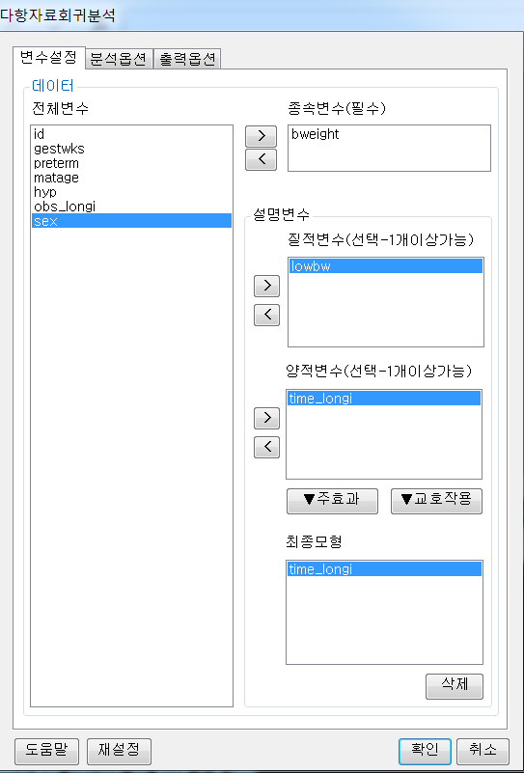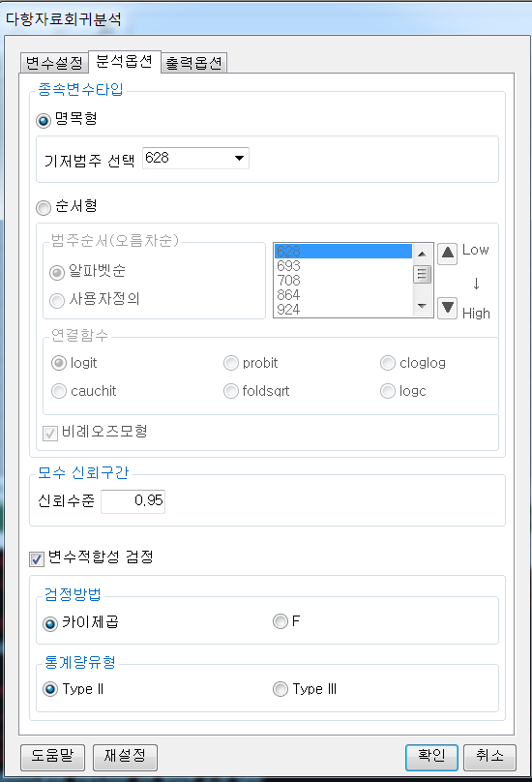

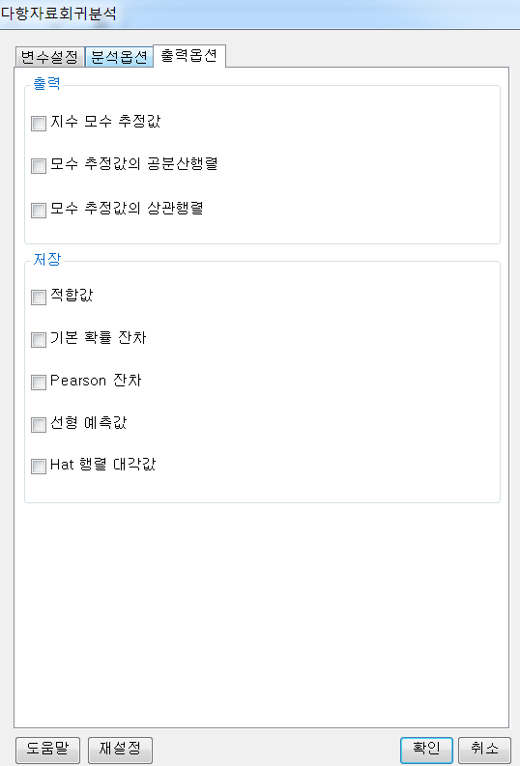

**5. 로그창:**

> REx_MultinomGLM(df2017112312414, res_var='bweight', quan_var='time_longi', qual_var='lowbw', vars=c('time_longi','lowbw:time_longi'), res_type='nominal', baseline='628', test_type='Chisq', ss_type='II', CI_level=0.95, exp_estim=FALSE, testing=TRUE, covar_mat=FALSE, corr_mat=FALSE, fitted_value=FALSE, resid_orig=FALSE, resid_pearson=FALSE, linear_pred=FALSE, hat_value=FALSE);

**ERROR! cannot allocate vector of size 2.8 Gb**

**6. 에러메세지:**

변수설정 탭에서 종속변수에 연속형을 넣을 경우,

메모리 초과하는 문제로 에러가 발생하는 것으로 보이고,

preterm같은 이항 변수를 넣으면

> REx_MultinomGLM(df2017112312414, res_var='preterm', quan_var='time_longi', qual_var='lowbw', vars='time_longi', res_type='nominal', baseline='0', test_type='Chisq', ss_type='II', CI_level=0.95, exp_estim=FALSE, testing=TRUE, covar_mat=FALSE, corr_mat=FALSE, fitted_value=FALSE, resid_orig=FALSE, resid_pearson=FALSE, linear_pred=FALSE, hat_value=FALSE);

**ERROR! object 'exp_var' not found**

이런 내용의 에러 발생

계속 에러가 발생해서 해당 모듈의 다른 기능을 제대로 테스트하지 못했음.